临淄区综合行政执法局
2021年政府信息公开工作年度报告

本报告按照《国务院办公厅政府信息与政务公开办公室关于印发<中华人民共和国政府信息公开工作年度报告格式>的通知》(国办公开办函〔2021〕30号)和《中华人民共和国政府信息公开条例》要求编制，全文包括总体情况、主动公开政府信息情况、收到和处理政府信息公开申请情况、政府信息公开行政复议及行政诉讼情况、政府信息公开工作存在的主要问题及改进情况、其他需要报告的事项。本年度报告中所列数据统计期限从2021年1月1日到12月31日止。
一、总体情况
2021年，我单位认真贯彻《中华人民共和国政府信息公开条例》和省、市、区关于政务公开和政府信息公开的有关要求，紧密结合机构职能和工作实际，认真有序推进政府信息公开工作，具体报告如下：
（一）主动公开。2021年度本机关主动公开政府信息86条，具体情况如下：其中业务工作8条、机构职能2条、法规公文5条、政府会议2条、民生公益3条、重要部署执行公开2条、财政信息5条、管理和服务公开6条、政府信息公开年报1条、基层政务公开标准化目录3条、主动公开基本目录1条、政务公开保障机制5条、政府信息公开制度2条、生态环境2条、公共监管4条。通过“临淄区综合行政执法局”微信公众平台发布信息35条。
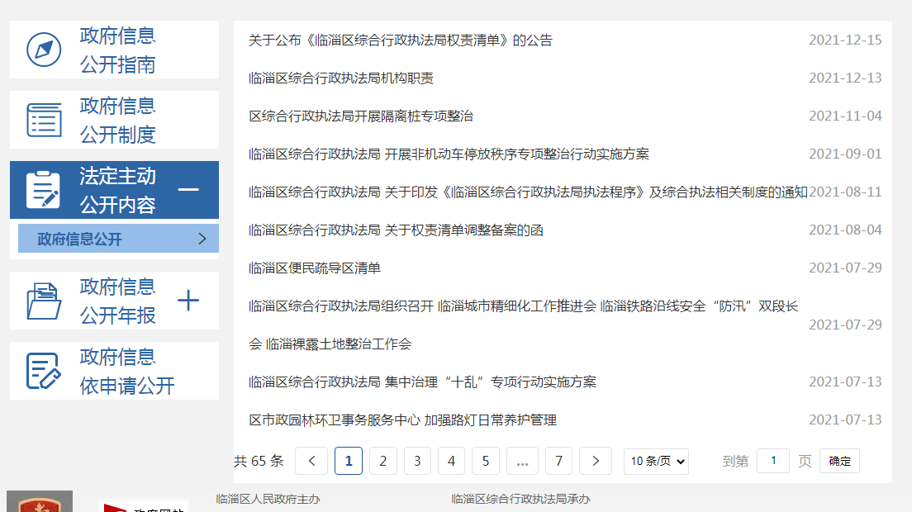
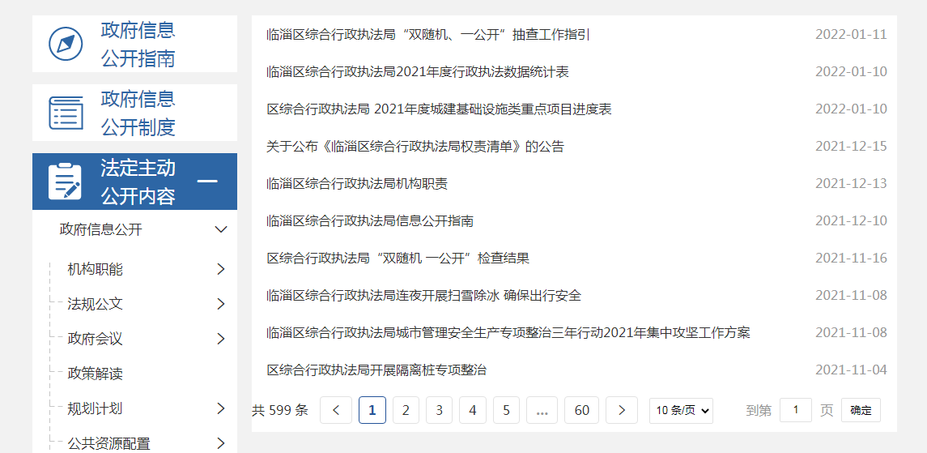
（二）依申请公开。2021年，我单位受理依申请公开0件，无结转下年度继续办理件。
（三）政府信息管理。2021年政务公开工作由局办公室负责牵头统筹，确定专人负责，局机关各科室、各直属事业单位按职责分工分别负责，严格按照“谁主管、谁公开、谁负责”的原则开展信息公开工作。制定完善《临淄区综合行政执法局政务公开保密审查制度》《政务公开事项标准目录》《主动公开基本目录》，确保政务公开工作有章可循，有制可依，严格规范政府信息公开的保密审查和公开属性的确定程序，层层把关审核公开事项，及时准确发布到相应栏目。
（四）政府信息公开平台建设。在临淄区门户网站设立临淄区综合行政执法局政府信息公开专栏，主动公布信息公开目录和信息公开指南等内容，结合工作实际，设置“业务工作”“民生公益”“管理和服务公开”“公共监管”等栏目，及时维护和更新。
（五）监督保障。根据政府信息公开工作要求，我局成立了政府信息公开工作领导小组，办公室设在局办公室，由办公室一名在职在编人员具体负责政务公开工作。领导小组办公室牵头负责推进、指导、协调、监督本单位政务公开工作，研究制定政务公开工作制度，组织维护和更新本局公开的信息，协调做好政务公开审查工作。
二、主动公开政府信息情况

第二十条 第 （一） 项
信息内容 | 本年制发件数 | 本年废止件数 | 现行有效件数
规章 | 0 | 0 | 0
行政规范性文件 | 0 | 0 | 0
第二十条 第 （五） 项
信息内容 | 本年处理决定数量
行政许可 | 45
第二十条 第 （六） 项
信息内容 | 本年处理决定数量
行政处罚 | 40
行政强制 | 1
第二十条 第 （八） 项
信息内容 | 本年收费金额 （单位 ：万元）
行政事业性收费 | 0

三、收到和处理政府信息公开申请情况
（本列数据的勾稽关系为：第一项加第二项之和，等于第三项加第四项之和） |  |  | 申请人情况
 |  |  | 自然人 | 法人或其他组织 |  |  |  |  | 总计
 |  |  |  | 商业企业 | 科研机构 | 社会公益组织 | 法律服务机构 | 其他
一、本年新收政府信息公开申请数量 |  |  | 0 | 0 | 0 | 0 | 0 | 0 | 0
二、上年结转政府信息公开申请数量 |  |  | 0 | 0 | 0 | 0 | 0 | 0 | 0
三、本年度办理结果 | （一）予以公开 |  | 0 | 0 | 0 | 0 | 0 | 0 | 0
 | （二）部分公开（区分处理的，只计这一情形，不计其他情形） |  | 0 | 0 | 0 | 0 | 0 | 0 | 0
 | （三）不予公开 | 1．属于国家秘密 | 0 | 0 | 0 | 0 | 0 | 0 | 0
 |  | 2．其他法律行政法规禁止公开 | 0 | 0 | 0 | 0 | 0 | 0 | 0
 |  | 3．危及“三安全一稳定” | 0 | 0 | 0 | 0 | 0 | 0 | 0
 |  | 4．保护第三方合法权益 | 0 | 0 | 0 | 0 | 0 | 0 | 0
 |  | 5．属于三类内部事务信息 | 0 | 0 | 0 | 0 | 0 | 0 | 0
 |  | 6．属于四类过程性信息 | 0 | 0 | 0 | 0 | 0 | 0 | 0
 |  | 7．属于行政执法案卷 | 0 | 0 | 0 | 0 | 0 | 0 | 0
 |  | 8．属于行政查询事项 | 0 | 0 | 0 | 0 | 0 | 0 | 0
 | （四）无法提供 | 1．本机关不掌握相关政府信息 | 0 | 0 | 0 | 0 | 0 | 0 | 0
 |  | 2．没有现成信息需要另行制作 | 0 | 0 | 0 | 0 | 0 | 0 | 0
 |  | 3．补正后申请内容仍不明确 | 0 | 0 | 0 | 0 | 0 | 0 | 0
 | （五）不予处理 | 1．信访举报投诉类申请 | 0 | 0 | 0 | 0 | 0 | 0 | 0
 |  | 2．重复申请 | 0 | 0 | 0 | 0 | 0 | 0 | 0
 |  | 3．要求提供公开出版物 | 0 | 0 | 0 | 0 | 0 | 0 | 0
 |  | 4．无正当理由大量反复申请 | 0 | 0 | 0 | 0 | 0 | 0 | 0
 |  | 5．要求行政机关确认或重新出具已获取信息 | 0 | 0 | 0 | 0 | 0 | 0 | 0
 | （六）其他处理 | 1.申请人无正当理由逾期不补正、行政机关不再处理其政府信息公开申请 | 0 | 0 | 0 | 0 | 0 | 0 | 0
 |  | 2.申请人逾期未按收费通知 要求缴纳费用、行政机关不再处理其政府信息公开申请 | 0 | 0 | 0 | 0 | 0 | 0 | 0
 |  | 3.其他 | 0 | 0 | 0 | 0 | 0 | 0 | 0
 | （七）总计 |  | 0 | 0 | 0 | 0 | 0 | 0 | 0
四、结转下年度继续办理 |  |  | 0 | 0 | 0 | 0 | 0 | 0 | 0

四、政府信息公开行政复议、行政诉讼情况
行政复议 |  |  |  |  | 行政诉讼
结果维持 | 结果纠正 | 其他结果 | 尚未审结 | 总计 | 未经复议直接起诉 |  |  |  |  | 复议后起诉
 |  |  |  |  | 结果维持 | 结果纠正 | 其他结果 | 尚未审结 | 总计 | 结果维持 | 结果纠正 | 其他结果 | 尚未审结 | 总计
0 | 0 | 0 | 0 | 0 | 0 | 0 | 0 | 0 | 0 | 1 | 0 | 0 | 0 | 1

五、存在的主要问题及改进情况
1.存在的主要问题。一是政府信息公开的积极性和主动性有待进一步提高，部分信息存在公开和更新滞后问题。二是政府信息公开的广度和力度不足，信息公开内容的质量还需提升。三是政府信息公开的形式和途径不够丰富。
2.改进情况。一是强化公开意识，提高公开效率。根据政策文件和上级有关政府信息公开工作的部署和要求，严格落实政府信息公开工作，提升全体工作人员主动公开的意识和能力，规范、积极、高效完成各项公开工作。二是拓宽公开广度，增强公开力度。依据相关条例不断提升公开的广度和深度，增加公开的强度和力度，确保政府信息公开工作高质量落实。三是丰富公开形式，完善公开途径。持续优化平台和栏目建设，进一步增加视频等适应时代发展、满足群众需求的公开形式。完善公开途径，在网站公开的同时，拓展电视、广播、微信公众号等其他媒体渠道，提高群众查找、阅读信息的舒适性和便捷性。
六、其他需要报告的事项
（一）收取信息处理费情况。本年度未有收取信息处理费情况。
（二）建议提案办理公开情况。2021年区综合行政执法局共收到区十八届人大五次会议2号、43号、60号、61号、62号、69号、82号7项建议，区政协十届五次会议1号、5号、6号、10号、44号、56号、59号、90号、91号、92号、93号、95号、96号、97号、98号、109号、112号17项提案。对收到的全部提案建议区综合行政执法局进行了认真办理，办结率100%、满意率100%，并及时公开办理情况报告，接受社会监督。
（三）政务公开工作创新情况。通过“临淄区综合行政执法局”微信公众号、临淄电视台、临淄广播电视台等新闻媒体公布政务公开事项，拓宽政务公开信息发布渠道，扩大政务公开信息覆盖面，做实信息公开工作。

